**Taller Login y registro con Meteor.js**

1. Nos dirigimos a la página principal de Meteor: https://www.meteor.com/install

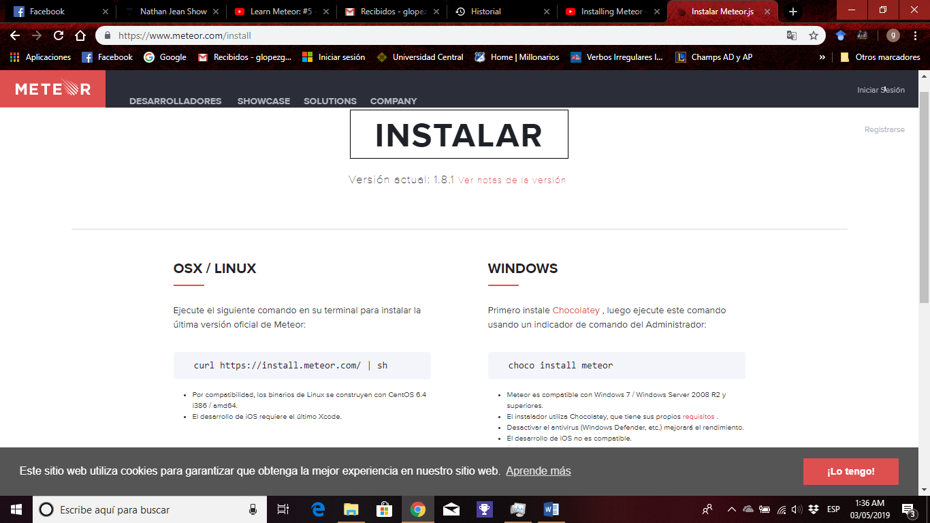

1. Nos dirigimos a instalar primero **Chocolatey**

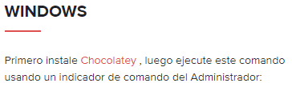

**Chocolatey:** Gestor de paquetes para Windows (como apt-get para windows). Diseñado para instalar aplicaciones

1. Abrir cmd o powershell como administrador

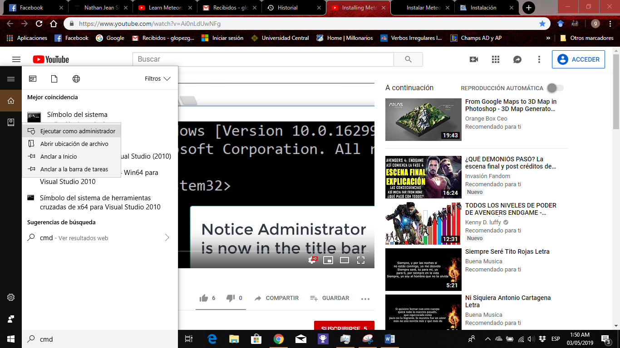

1. Copiamos la línea de comando. Se copia el texto según el programa a usar (cmd o powershell)

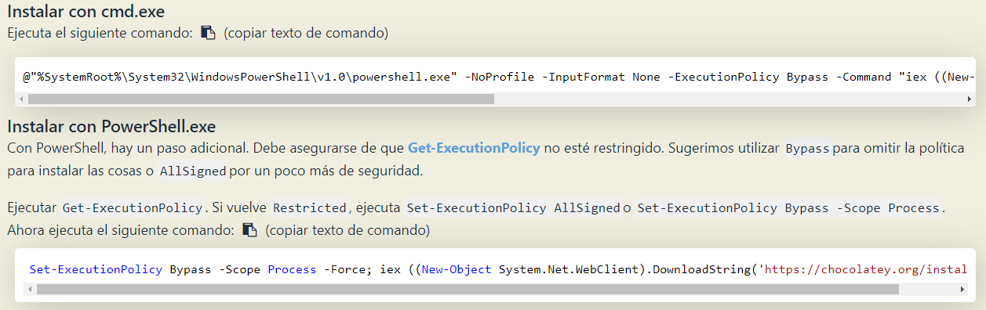

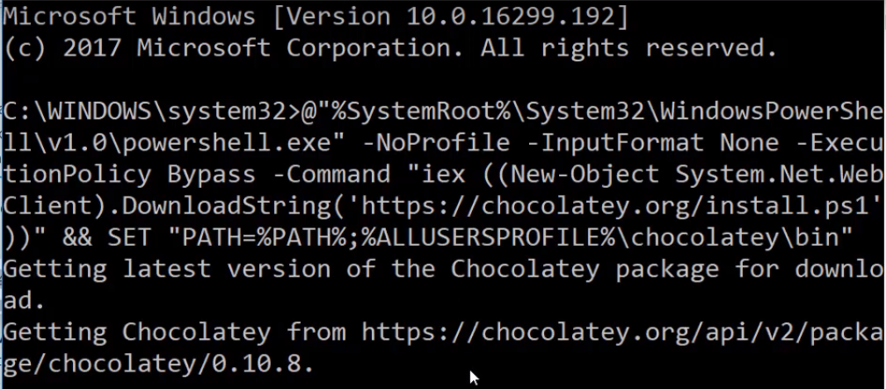

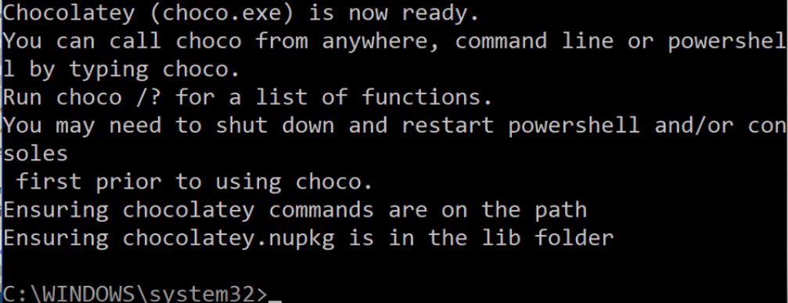

1. Al terminar la instalación nos dirigimos de nuevo a la página de Meteor y copiamos el siguiente comando:

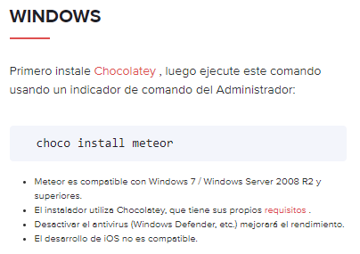

1. Copiamos el comando en el cmd y le damos enter:

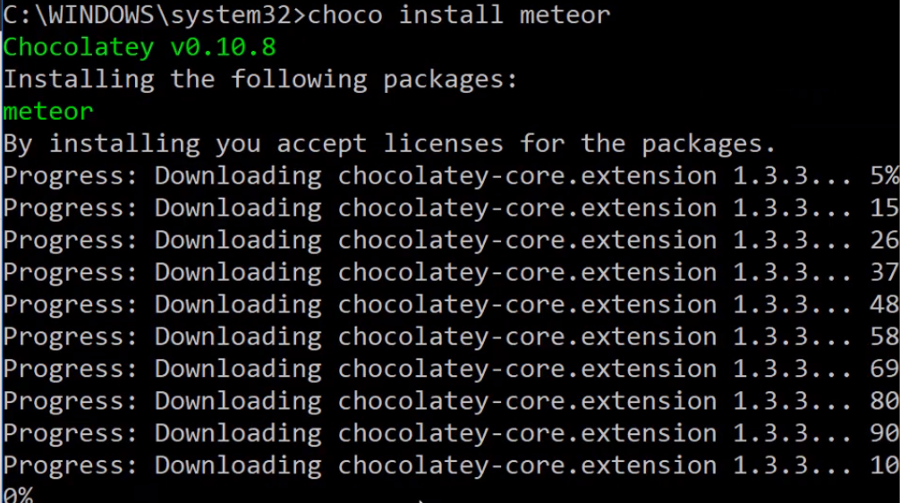

1. Realizamos la confirmación con el comando **Y**

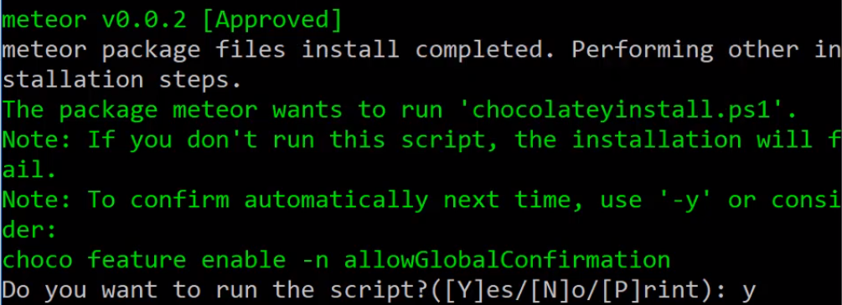

1. Al terminar la instalación, encontraremos la siguiente confirmación

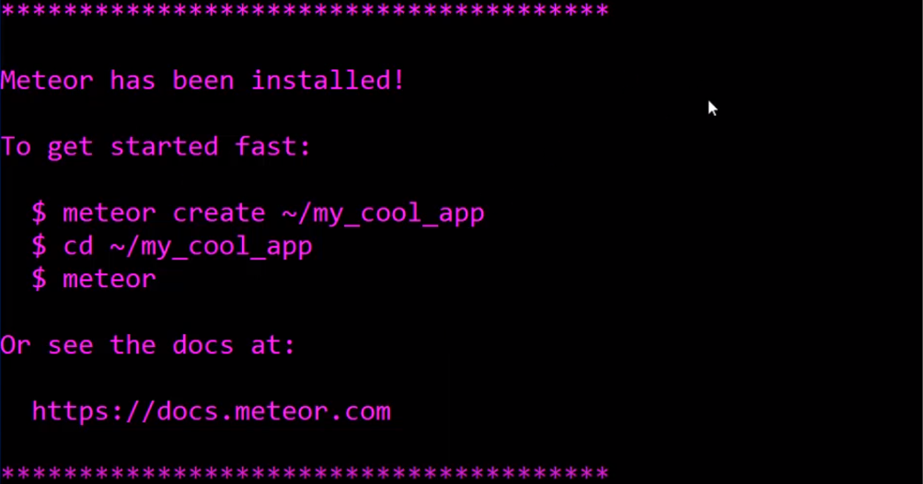

1. Ahora abrimos el cmd en modo normal (no ejecutado como administrador). Ingresamos a la carpeta donde instalamos Meteor y creamos un ejemplo de aplicación

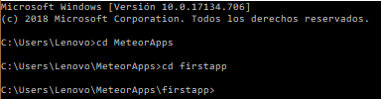

1. Luego escribimos la palabra Meteor y damos enter.

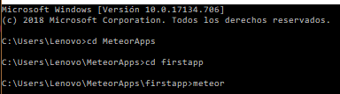

Permite que algunos complementos y la aplicación se empezar su funcionamiento

1. Cuando culmine el proceso, encontraremos la siguiente información

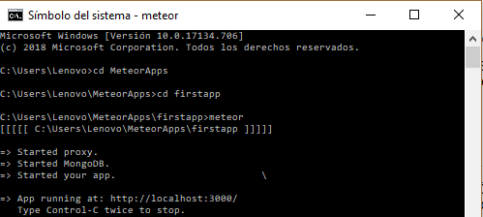

La siguiente información no dice que los complementos de Proxy, MongoDB y la aplicación están en funcionamiento.

Por último, se observa que la aplicación está corriendo en la siguiente dirección



1. Nos dirigimos a un navegador y ponemos la dirección **http://localhost:3000/**

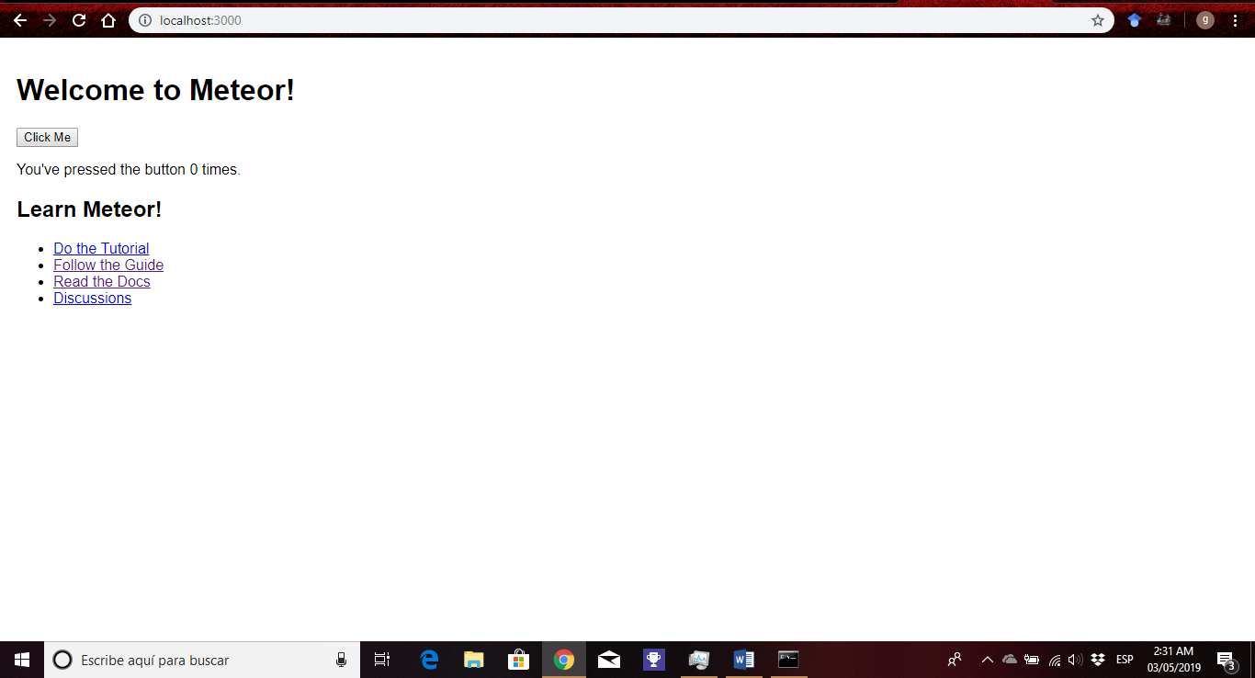

Esto nos indica que fue exitosa la instalación y nos permitirá realizar cualquier procedimiento.

Redireccionándonos en la ruta C:\Users\Lenovo\MeteorApps\firstapp, encontraremos las siguientes carpetas que fueron creadas en la instalación:

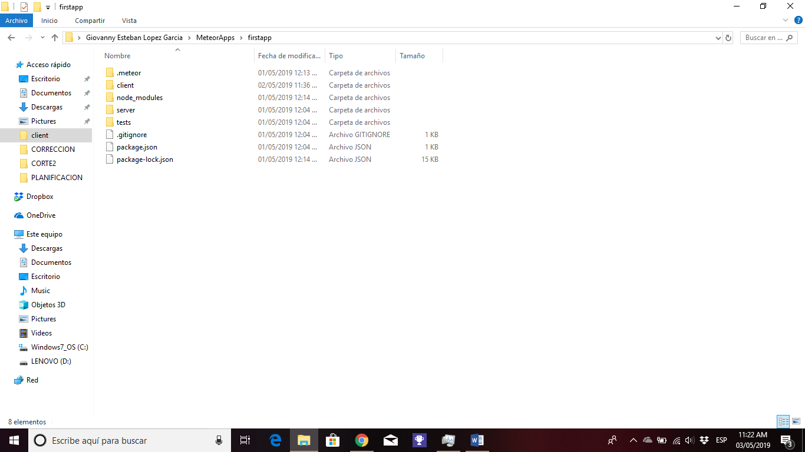

Dentro de la carpeta cliente encontraremos los archivos principales para la creación de contenido.

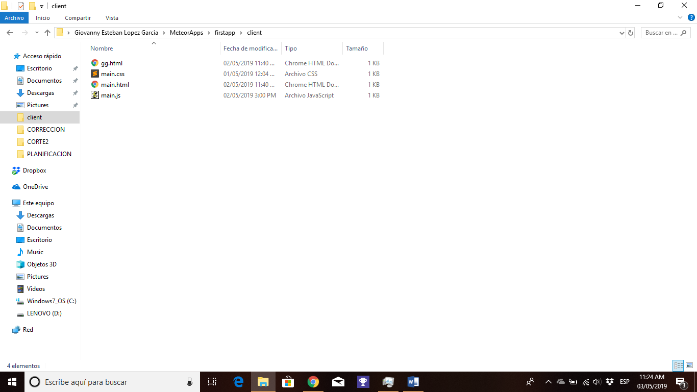

Para el desarrollo se usó el editor de archivos Sublime Text 3

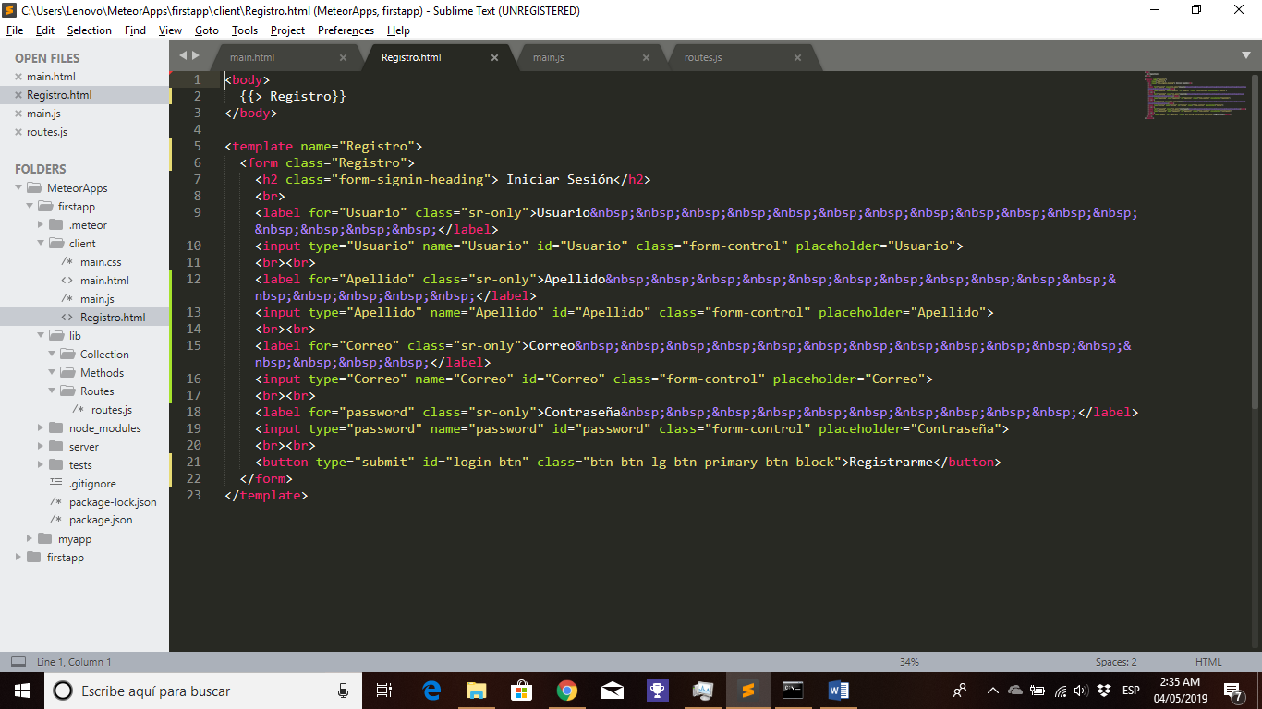

**Desarrollo de contenido**

* **Login**

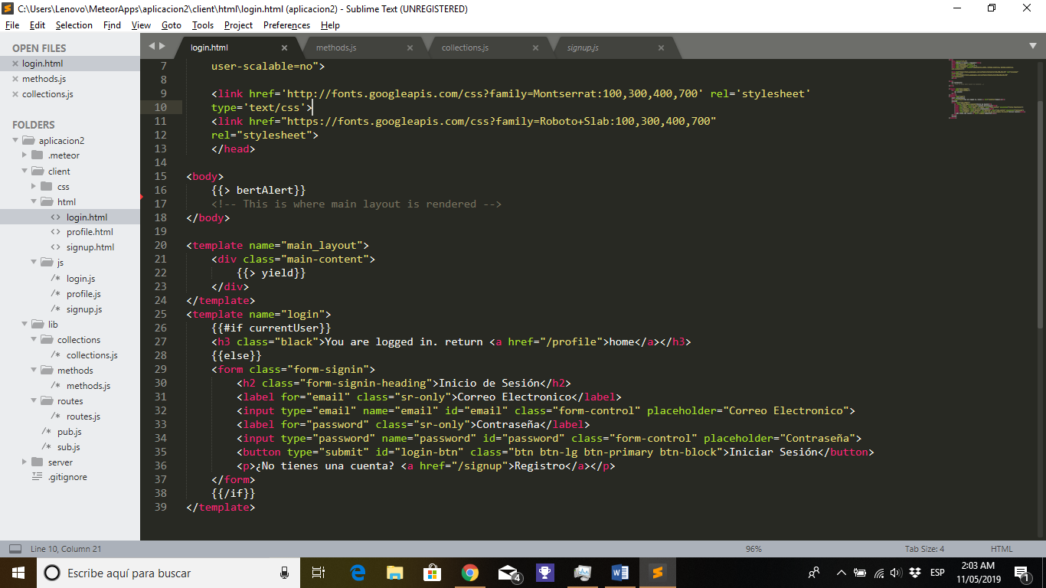

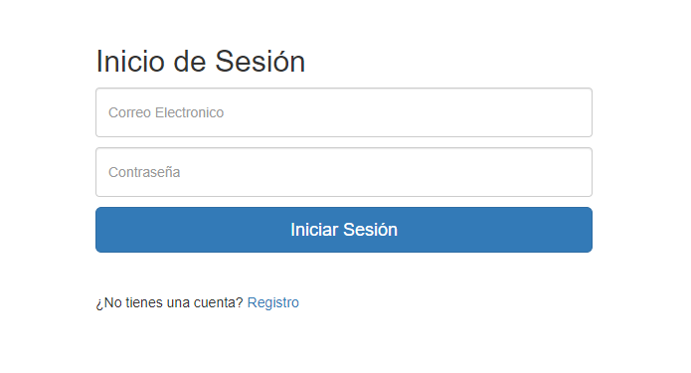

* **Registro**

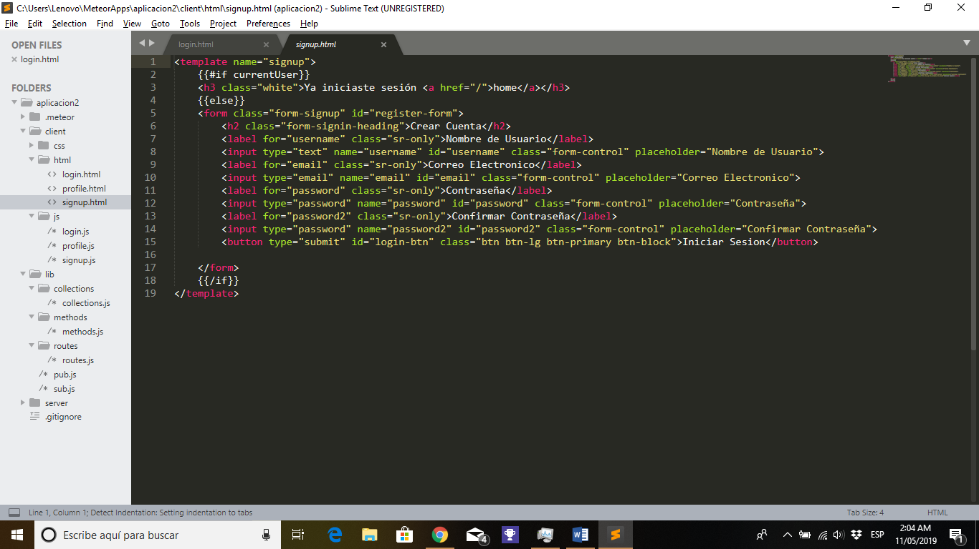

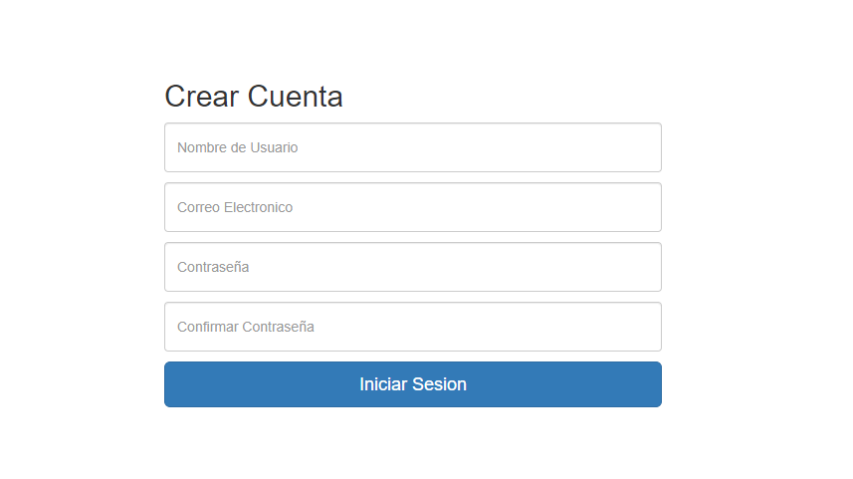

* **Perfil**

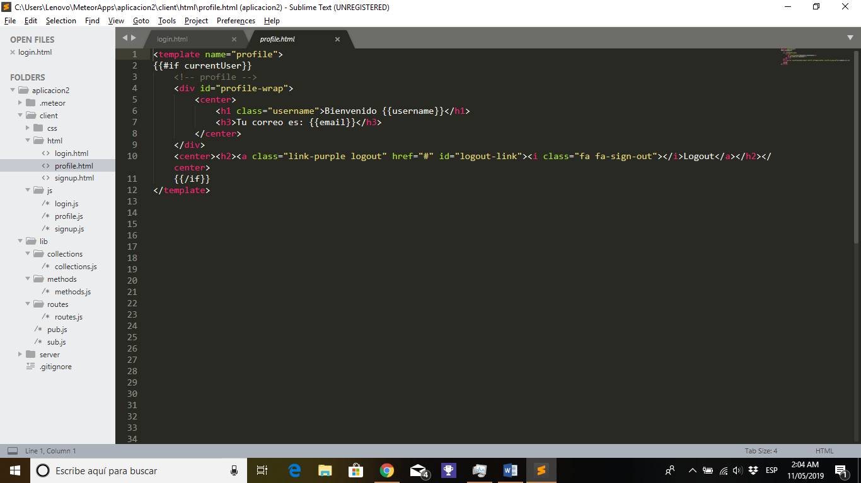

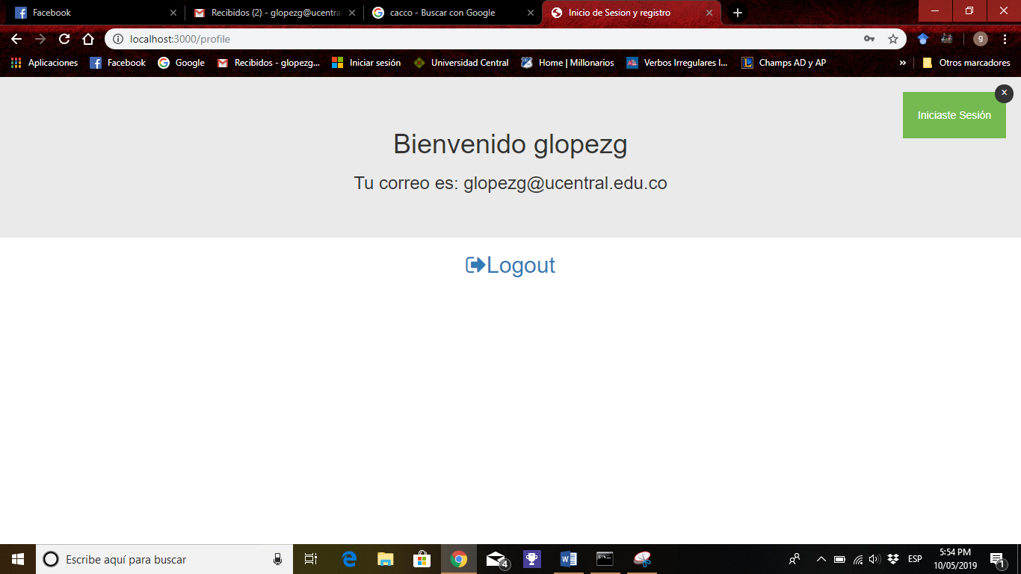

**Diagrama de Despliegue:**

